Структура системы функционального диагностирования технического состояния горочных устройств
Диагностирование объектов систем горочной автоматизации в комплексной системе ведется на разных уровнях: систем; подсистем; функциональных устройств; узлов функциональных устройств и т.п. В зависимости от требуемой глубины диагностирования могут быть реализованы локальные системы функционального диагностирования (ЛСФД).
В локальные системы диагностики включают средства, имеющие встроенные устройства самотестирования и диагностирования. Отдельные параметры локальных систем, характеризующие работу ответственных узлов или подсистем, диагностируются непрерывно или по вызову на общие средства диагностики (ОСД). Представленная структура (рис. 4.30) общей схемы организации системы функционального диагностирования (ФД) применима практически для любой структуры технических систем управления технологическим процессом на железнодорожном транспорте.
Различие может состоять в принципах построения локальных систем функционального диагностирования (ЛСФД) и перечне подключаемых средств диагностики.
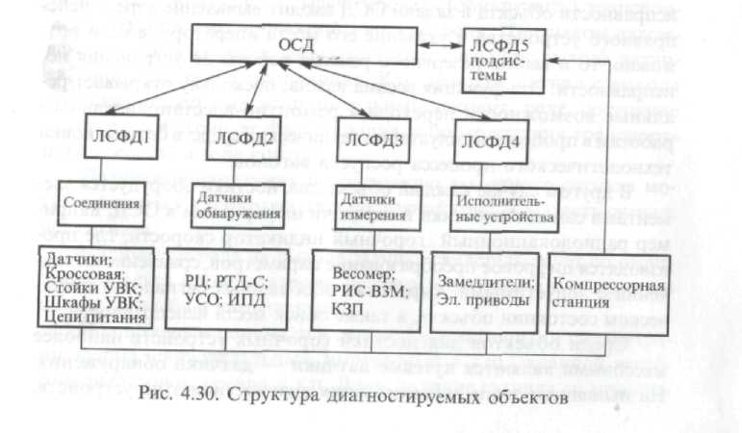
Системы функционального диагностирования должны использоваться для решения задач проверки правильности функционирования и поиска отказов или неисправностей, нарушающих нормальную работу систем.
Аппаратные средства системы ФД, как правило, конструктивно сопряжены с объектом диагностирования. При этом каждый объект диагностирования имеет свою встроенную диагностическую аппаратуру. Встроенную часть диагностирования называют схемой встроенного контроля (СВК), например индикация работоспособности или включенного состояния устройства.
Распределение функций между средствами диагностирования локальных систем и средствами общей диагностики может варьироваться прежде всего в зависимости от ресурсных возможностей.
В одном случае ресурс позволяет в локальных средствах производить сравнение контролируемых параметров с допустимыми значениями и формировать обобщенный результат в виде «исправен — неисправен». Эти сведения о техническом состоянии объектов диагностирования поступают в ОСД. При возникновении неисправности объекта в задачи ОСД входит выявление адреса неисправного устройства и указание его места оператору, а если возможно, то и выбор резервного режима работы до устранения неисправности. Эта функция весьма важна, поскольку открывает реальные возможности перехода к ремонтно-восстановительным работам в процессе эксплуатации технических средств без остановки технологического процесса роспуска вагонов.
В другом случае каждый объект диагностики оборудуется элементами самодиагностики и передачи информации в ОСД, например радиолокационный горочный индикатор скорости, где производятся цифровое преобразование параметров, сравнение их значений с допустимыми, выработка обобщенных сигналов о техническом состоянии объекта, а также поиск места неисправности.
Среди объектов диагностики горочных устройств наиболее массовыми являются путевые датчики — датчики обнаружения. На нынешнем этапе осуществления диагностики этих устройств, в которых отсутствуют элементы самотестирования и самодиагностики, решение об их функционировании принимается на верхнем уровне, на уровне ЛСФД либо ОСД.
Главной задачей здесь является определение критериев диагностики и критериев принятия решений о текущем и прогнозном состоянии объекта.
Ниже приводится методика диагностического контроля датчиков обнаружения и принятия решения о прогнозируемом его состоянии.
Диагностический контроль датчиков обнаружения
В широком понимании к датчикам обнаружения относятся все технические средства железнодорожной автоматики, функциональным предназначением которых является обеспечение контроля транспортных объектов (поезд, вагон, отцеп и т.п.) в соответствующей зоне. Для горочной автоматики к таковым относят: путевые датчики защиты стрелочных участков от несанкционированного перевода стрелок под вагоном, датчики счета осей, датчики педального типа для контроля отцепов на тормозных позициях, рельсовые цепи систем ГАЦ и т.п. Таким образом, датчиками обнаружения в системах горочной автоматизации считаются практически все датчики напольного расположения, решающие главную задачу — зафиксировать (обнаружить) транспортный объект в фиксированной зоне контроля. Признаком нахождения объекта является либо отсутствие сигнала с выхода датчика, либо, что реже, его наличие. Как правило, сигнал с выхода датчика подается на исполнительный элемент, реле, состояние которого и фиксирует факт наличия либо отсутствия транспортного средства в зоне контроля.
Датчики обнаружения по состоянию выходного сигнала могут находиться в одном из двух состояний (рис. 4.31): есть сигнал; нет сигнала.
Наличие сигнала на выходе датчика свидетельствует об отсутствии объекта в зоне контроля, поэтому возможны два его состояния: «штатный» и «нештатный».
Под штатным понимается сигнал с нормативными параметрами: форма (синусоидальный, импульсный и т.п.), заданной частотой, диапазоном уровня и т.п. Лишь наличие сигнала со штатными параметрами может фиксироваться датчиком как состояние свободности участка. Все иные состояния на выходе датчика должны регистрироваться как состояние, адекватное занятости участка. При этом возможно и ошибочное принятие решения (ложная тревога), но оно не приводит к опасным последствиям.

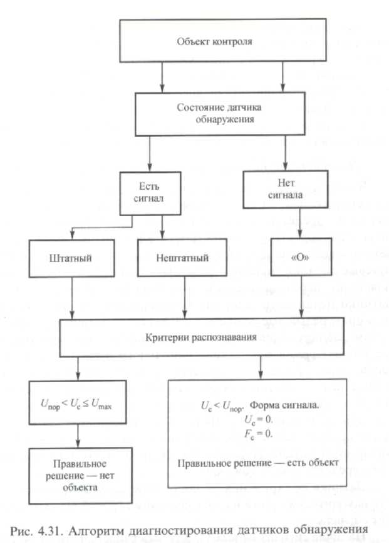

Критериями диагностируемого состояния датчиков обнаружения могут быть: уровень сигнала на его выходе при этом распознавание сигнала ведется по двум оценкам — превышению уровнем сигнала порогового значения и нахождению уровня сигнала в коридоре установленного значения; частота сигнала; форма сигнала (рис. 4.32).
Наиболее легко реализуется критерий величины уровня сигнала, тем более, что во всех эксплуатируемых датчиках обнаружения сигнал подается в релейную на пост ГАЦ и его достаточно просто транслировать в диагностический комплекс. Однако при этом возникает вопрос: какой из режимов проверки уровня сигнала целесообразно реализовывать. Простое решение — использовать однопороговую схему — если сигнал с выхода датчика превышает пороговое значение, значит, принимается решение о работоспособном состоянии датчика, в противном случае — датчик не работоспособен.
Однако такой критерий не позволяет произвести оценку прогнозируемого состояния датчика. Только отслеживание динамики изменения уровня выходного сигнала позволяет реализовывать функцию прогноза. В этой связи осуществление двухпорогового критерия оценки состояния работоспособности датчика является предпочтительным.
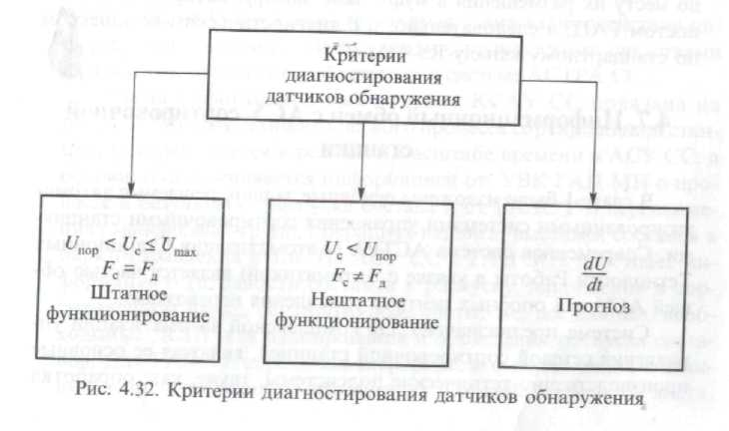
Частотный критерий оценки работоспособности датчика хотя и может быть использован, однако он не адекватно отражает состояние датчика, анализирующего состояние исполнительного элемента, в качестве которого используется реле, реагирующее на перепады напряжения и в меньшей степени на уход частоты. То же можно отнести и к такому критерию, как форма сигнала.
Иными словами, решающим критерием диагностики датчиков обнаружения следует считать уровень напряжения на его выходе, поскольку на его величину адекватно реагирует исполнительное устройство, по состоянию которого принимается ответственное решение. Другие критерии, анализирующие частоту и форму, целесообразно использовать как дополнительные в режиме диагностики и прогнозирования предотказного состояния с целью увеличения точности диагноза. При этом следует иметь в виду, что для углубленного диагноза состояния датчика требуется дополнительная его модернизация, прежде всего по использованию стандартизованных стыков, сопрягаемых с ПЭВМ на посту ЭЦ.
В этой связи предпочтительной является реализация комплексированных обнаружителей, объединенных выходными каналами по месту их размещения в муфте или шкафу, которые связаны с постом ГАЦ, а следовательно, и с диагностическим комплексом по стандартному каналу RS-485.

